
Moção Nº 207/2022

De Congratulações à EMEF Professora Olga de Toledo Farias pelo evento Mês das Mães

Excelentíssimo Senhor Presidente,

O Dia das Mães é uma data comemorativa que no Brasil é celebrada no segundo domingo do mês de maio. Nele é homenageado todo o amor, carinho e dedicação que as mães têm com seus filhos.
Há indícios de que a primeira celebração do tipo foi realizada ainda na década de 1910, mas sua oficialização se deu somente em 1932, devido aos esforços realizados pelo movimento feminista brasileiro.
A data comemorativa oferece uma oportunidade perfeita para refletir sobre o significado das mães e demonstrar gratidão àquelas que trabalham dia e noite por nós.
Com esse sentimento de gratidão e homenagem, a EMEF Profª Olga de Toledo Farias situada no bairro de São João Novo, na cidade de São Roque, realizou no dia 28 de maio de 2022 o primeiro evento em comemoração ao Mês das Mães.
A celebração do evento contou com a participação de autoridades municipais, bem como de muitos comerciantes locais que ajudaram na organização e preparação de um belíssimo e farto café da manhã que foi servido às mães e a todos os presentes.
À realização do evento foi possível em virtude do engajamento da equipe gestora juntamente com os professores e funcionários da unidade escolar que não mediram esforços para abrilhantar o dia daquelas que estão sempre preocupadas em dar o melhor de si e, muitas das vezes acabam deixando de lado suas vaidades em troca do bem estar dos filhos.

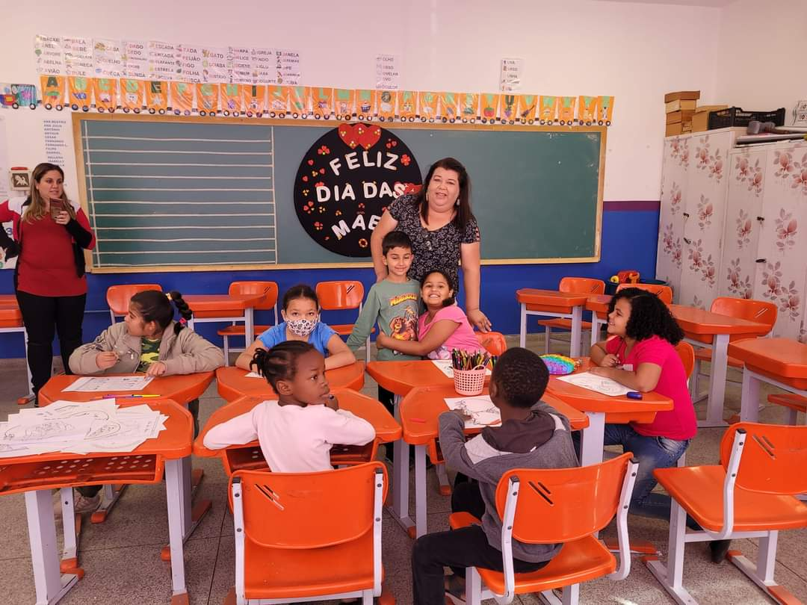

A estrutura do evento teve apoio de várias frentes e equipes de voluntários, os quais não mediram esforços para que as mães de alunos tivessem um dia, no mínimo, de rainha, com a colaboração de médicos, dentistas, enfermagem, acupunturistas, oficina de valores, da VISE, exame de vista (acuidade visual), advogada, aromaterapeutas dōterra, a maquiagem da Mary Kay, a massoterapeuta, design de sobrancelha, analista comportamental, oficinas de foto, desenho, pintura, zumba e circuito.

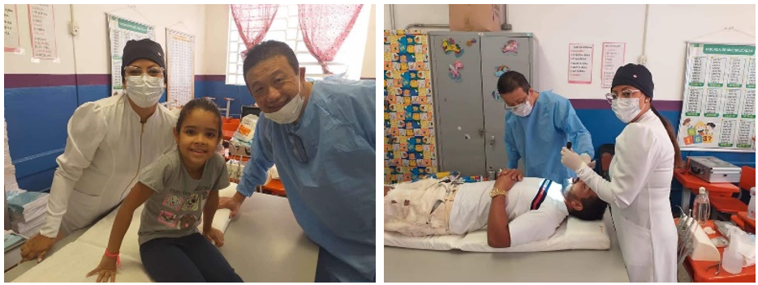

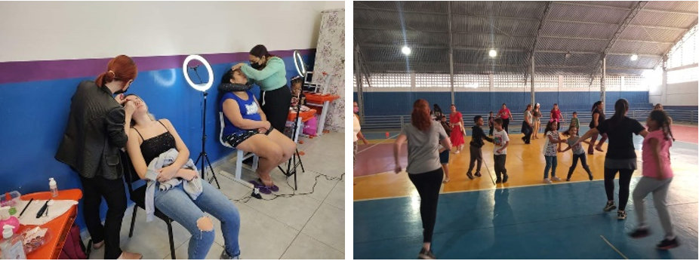
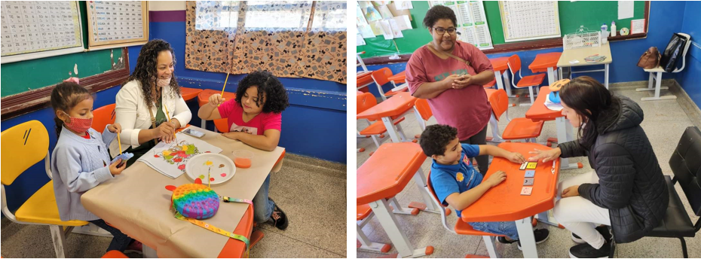
Na mesma oportunidade, foi realizado, ainda, um bazar beneficente, cujas peças, recebidas de doações, foram ofertadas pelo valor único de 1 (um) real.
O Mês das Mães foi bem visto pela comunidade local que deu um show de participação e marcou o sucesso do primeiro evento.

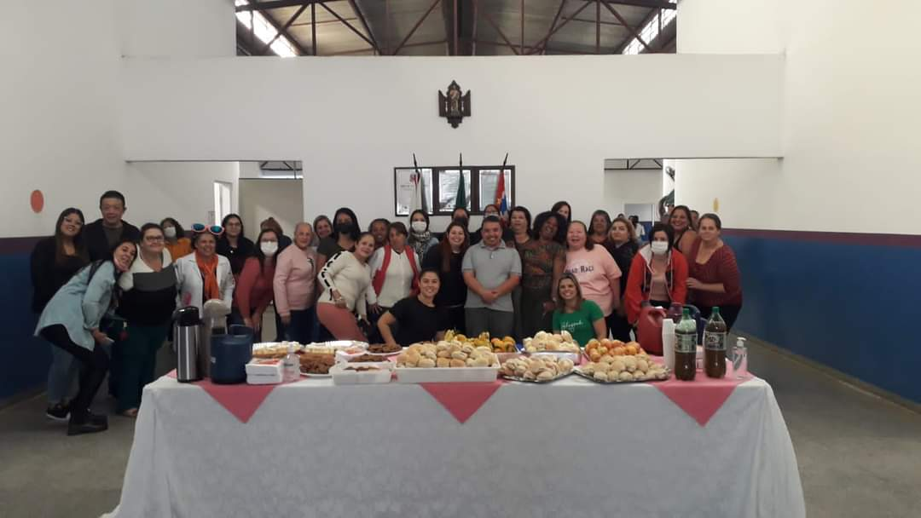

Merecidíssima homenagem.

Ante o exposto, Thiago Vieira Nunes, Vereador da Câmara Municipal da Estância Turística de São Roque, REQUER ao Egrégio Plenário que faça constar, na Ata da presente Sessão, Moção de Congratulações à EMEF Professora Olga de Toledo Farias pelo evento Mês das Mães.

Que da presente seja dada ciência à Diretora Luciene Ferraciolli dos Santos e à EMEF Profª Olga de Toledo Farias.

Sala das Sessões “Dr. Júlio Arantes de Freitas”, 31 de maio de 2022.

Thiago Vieira Nunes
(Thiago Nunes)
Vereador

PROTOCOLO Nº CETSR 31/05/2022 - 14:30 7186/2022/cg

